**Modul 3 Bagaimana Cara Membuat dan Menjalankan *Test Suite***

1. **Apa Itu *Test Suite*?**

*Test Suite* (TS) adalah kumpulan kasus uji. *Test Suite* juga dapat dikatakan sebagai Test yang di dalamnya terdapat koleksi dari banyak *Test Case*. Sebuah *Test Case* dapat menjadi bagian dari *Test Suite* yang berbeda. Tiap *Test Case* mempunyai peran masing-masing. Berikut adalah gambar sebuah *Test Suite* dapat mempunyai lebih dari satu *Test Case*.

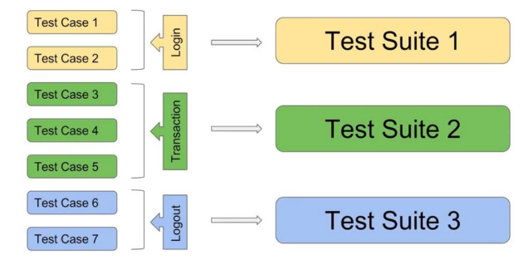

**3.1.1 Create and Run *Test Suite***

Berikut ini adalah Langkah-langkah untuk membuat *Test Suite* :

1. Untuk membuat *Test Suite*, pilih File > New > *Test Suite*

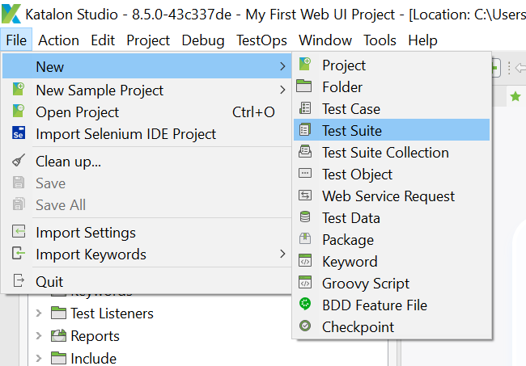

1. Atur nama *Test Suite* dengan test_suite1

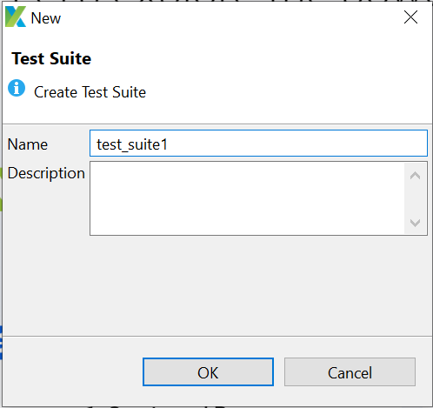

1. Hasil setelah membuat *Test Suite*

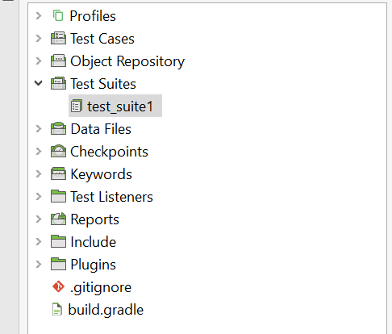

1. Untuk menambahkan *Test Case* ke dalam *Test Suite*, yaitu dengan cara klik Add dan centang pada *Test Case* yang akan dimasukkan, kemudian klik OK.

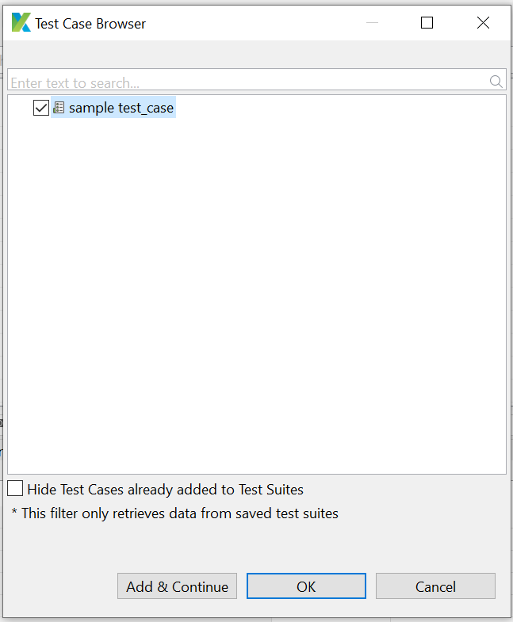

1. Hasil setelah memasukkan *Test Case* ke dalam *Test Suite*, kemudian tambahkan centang di sample_test_case pada bagian run

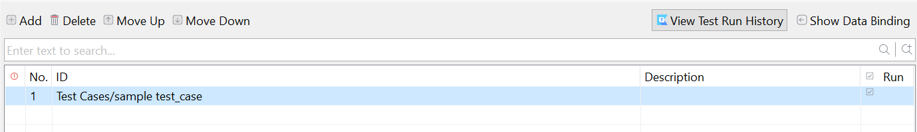

1. Kemudian jalankan pada browser, dan lihat hasilnya

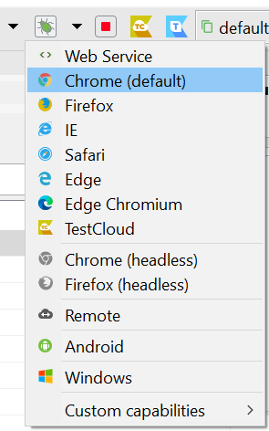

1. Tunggu hingga proses selesai berjalan

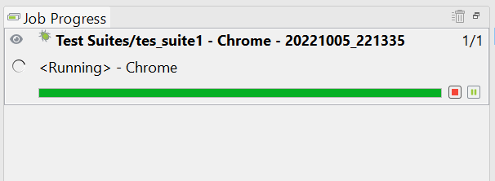

1. Tampilan *Test Suite* setelah dijalankan

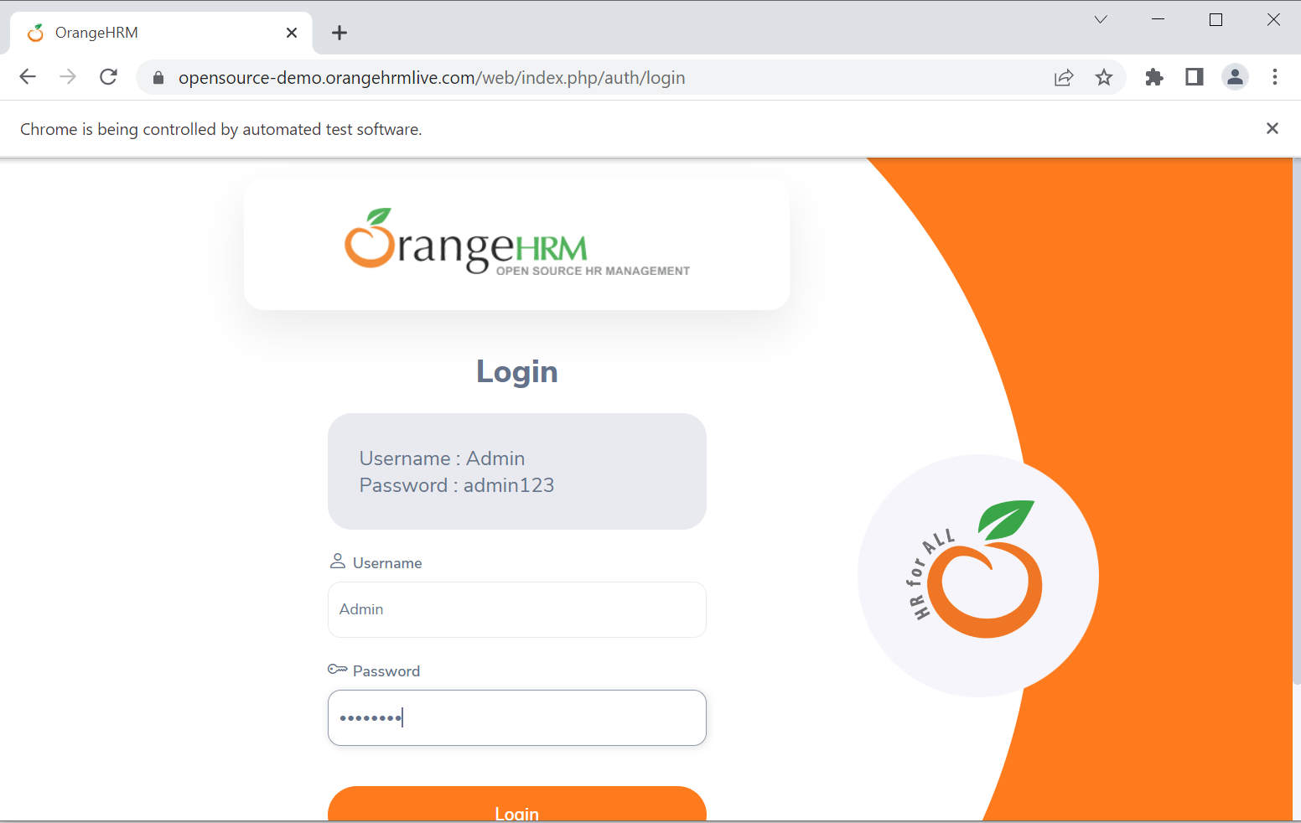

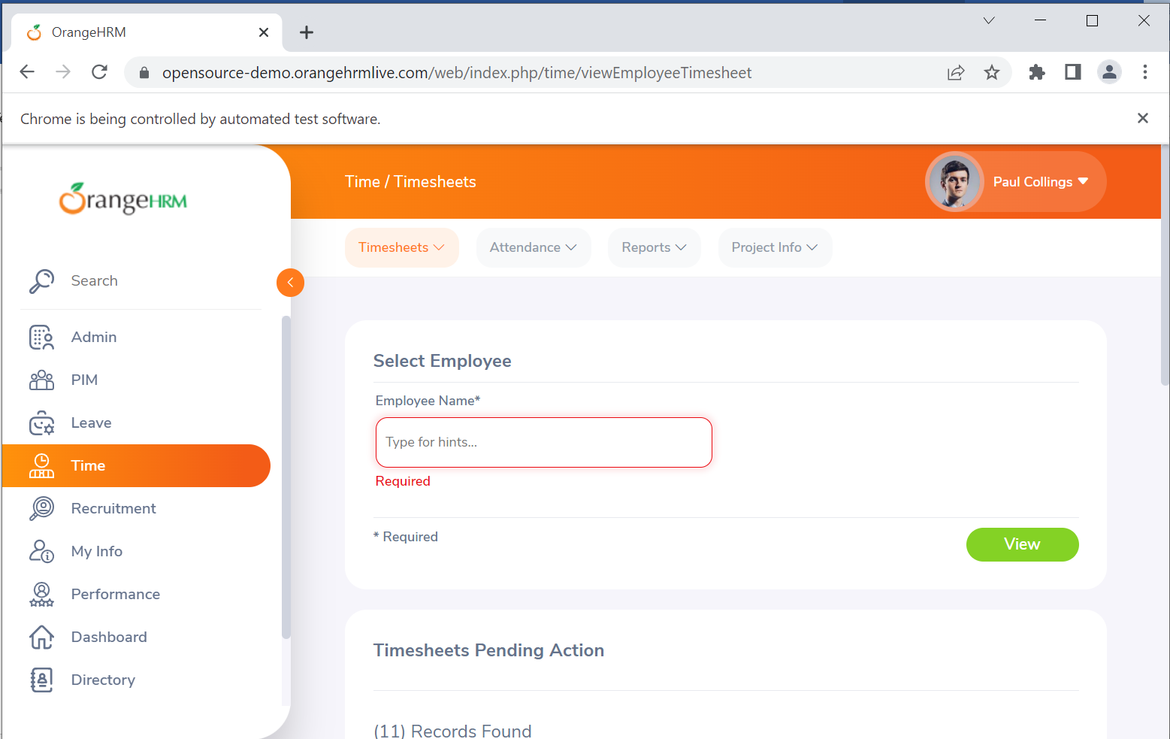

1. Berikut adalah detail dari *Test Suite* yang telah dijalankan

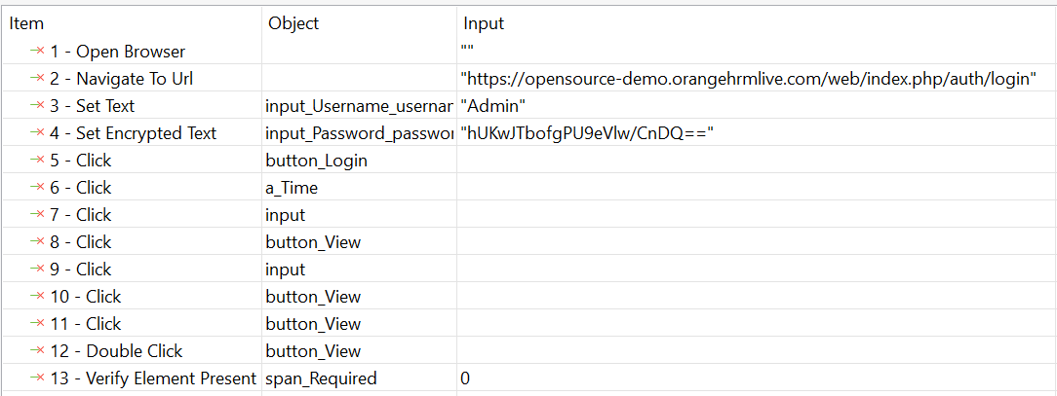

1. Setelah menjalankan *Test Suite*, pada folder Reports akan mendapatkan data berupa rekapan data dari tes yang telah dilakukan

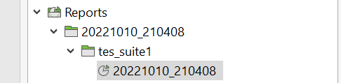

1. Isi laporan *Test Suite*

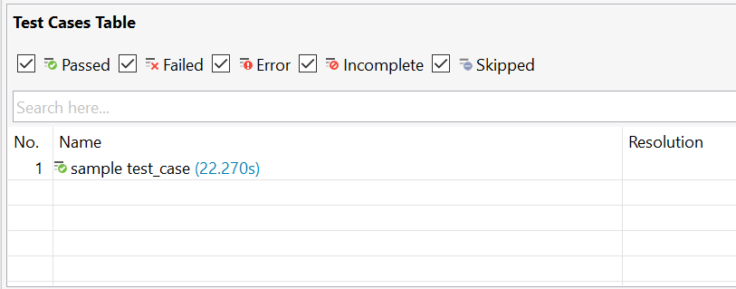

1. Pada bagian bawah dari daftar laporan, terdapat detail lengkap dari tes yang dilakukan.

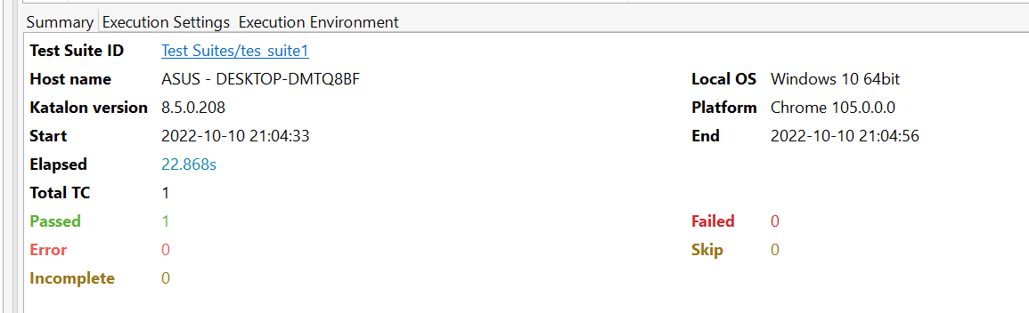

1. Agar lebih memudahkan dalam menambahkan *Test Case* pada *Test Suite*, maka lebih baik menempatkan file *Test Case* ke dalam folder tertentu menurut proses yang dilakukan, caranya adalah klik kanan pada *Test Case*s >New>Folder

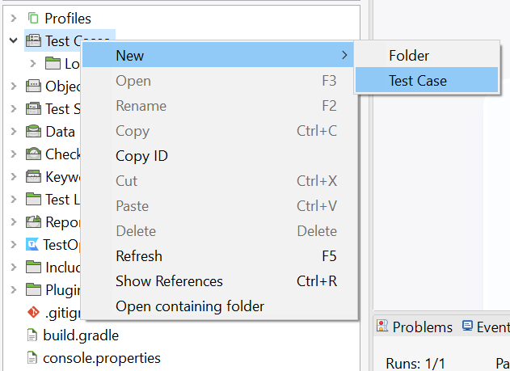

1. Kemudian pindahkan file sample test ke dalam folder login dan inilah hasil setelah membuat folder Login.

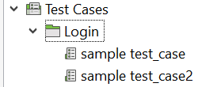

**3.1.2 Apa itu *Test Suite* *Parallel*?**

*Test Suite* *Parallel* adalah test yang digunakan oleh user untuk menjalankan beberapa pengujian secara otomatis. perbedaan pengujian secara paralel menggunakan *Test Suite* dan pengujian hanya dengan *Test Suite* yaitu terletak pada bagian pengujian yang dilakukan. Pengujian secara *Test Suite* biasa akan menguji satu persatu dari *Test Case* yang ada.

Akan tetapi, pengujian menggunakan paralel dapat meminimalkan waktu yang dibutuhkan untuk pengujian, yaitu dengan cara melakukan pengujian bersamaan sekali jalan. Oleh karena itu, pengujian secara paralel dikatakan sebagai pengujian yang dapat mengoptimalkan waktu dengan tepat.

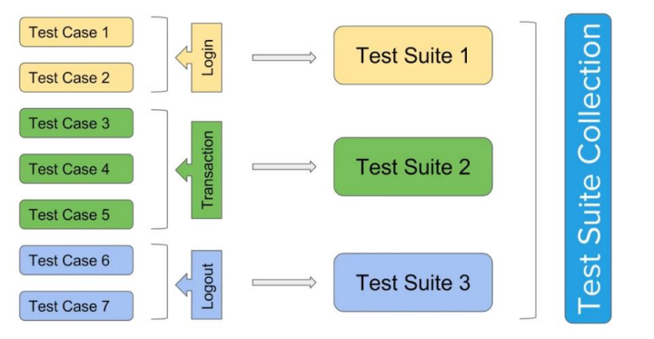

Berikut ini adalah langkah-langkah untuk menjalankan *Test Suite* secara parallel dengan menggunakan *Test Suite* Collection :

1. Untuk membuat *Test Suite* Collection klik File>New>*Test Suite* Collection

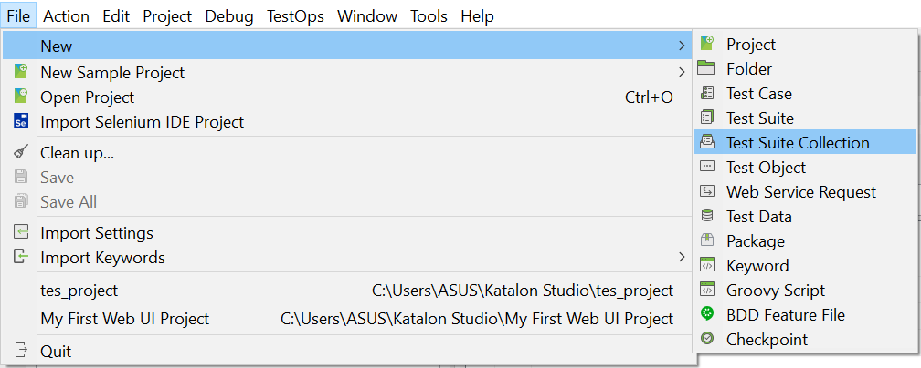

1. Atur nama dengan TestSuiteCollection1 dan OK

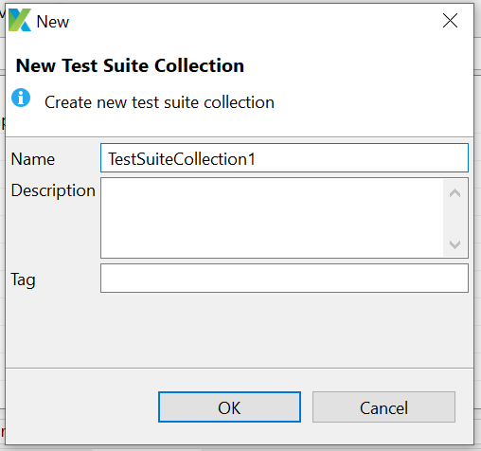

1. Berikut adalah tampilan dari *Test Suite* Collection

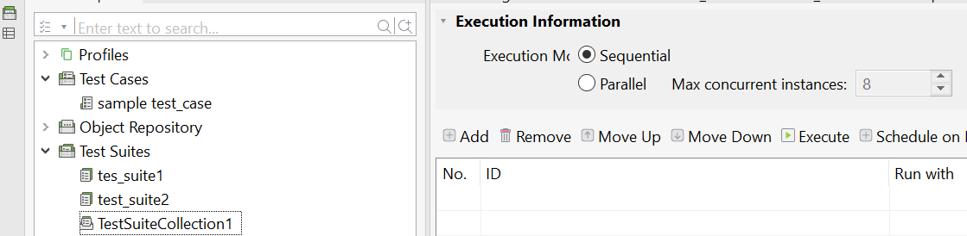

1. Tekan tombol Add, kemudian centang semua *Test Suite* yang telah dibuat sebelumnya

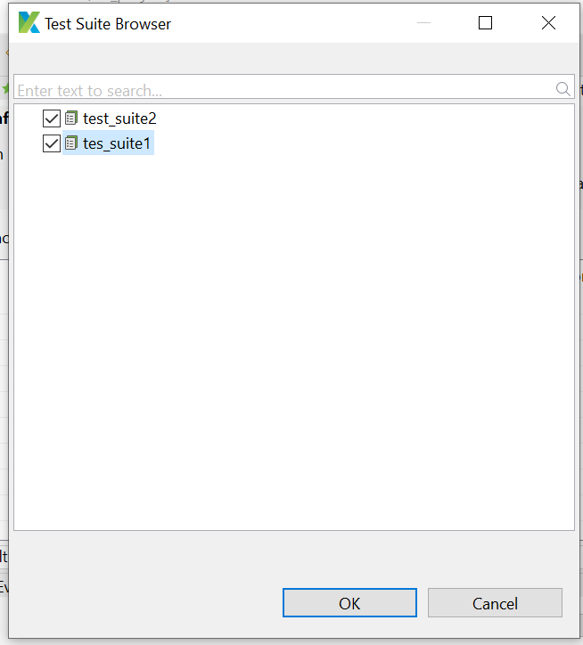

1. Hasil setelah melakukan penambahan *Test Suite* ke *Test Suite* Collection. Pada kolom *run with* dapat diatur menggunakan browser apa saja. Pada bagian *Run With* ini, web browser yang dipilih boleh berbeda. Maka dari itu, dapat dijalankan dibeberapa browser sekaligus. Pada bagian *Execution Information* atur *Execution Mode* ke *Parallel*.

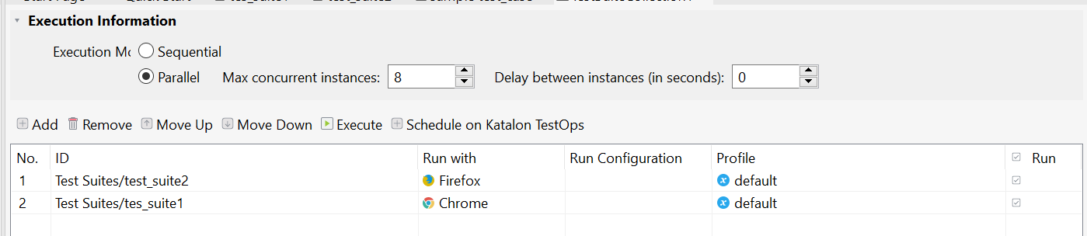

1. Tunggu proses testing memulai pengujian hingga membuka browser dan menuju link yang telah ditentukan sebelumnya

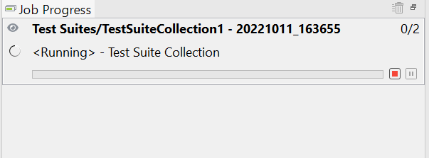

1. Berikut adalah cuplikan layar ketika terjadi pengujian secara paralel, yang berarti pengujian dilakukan secara bersamaan (sebelah kiri dengan browser chrome dan sebelah kanan dengan browser firefox).

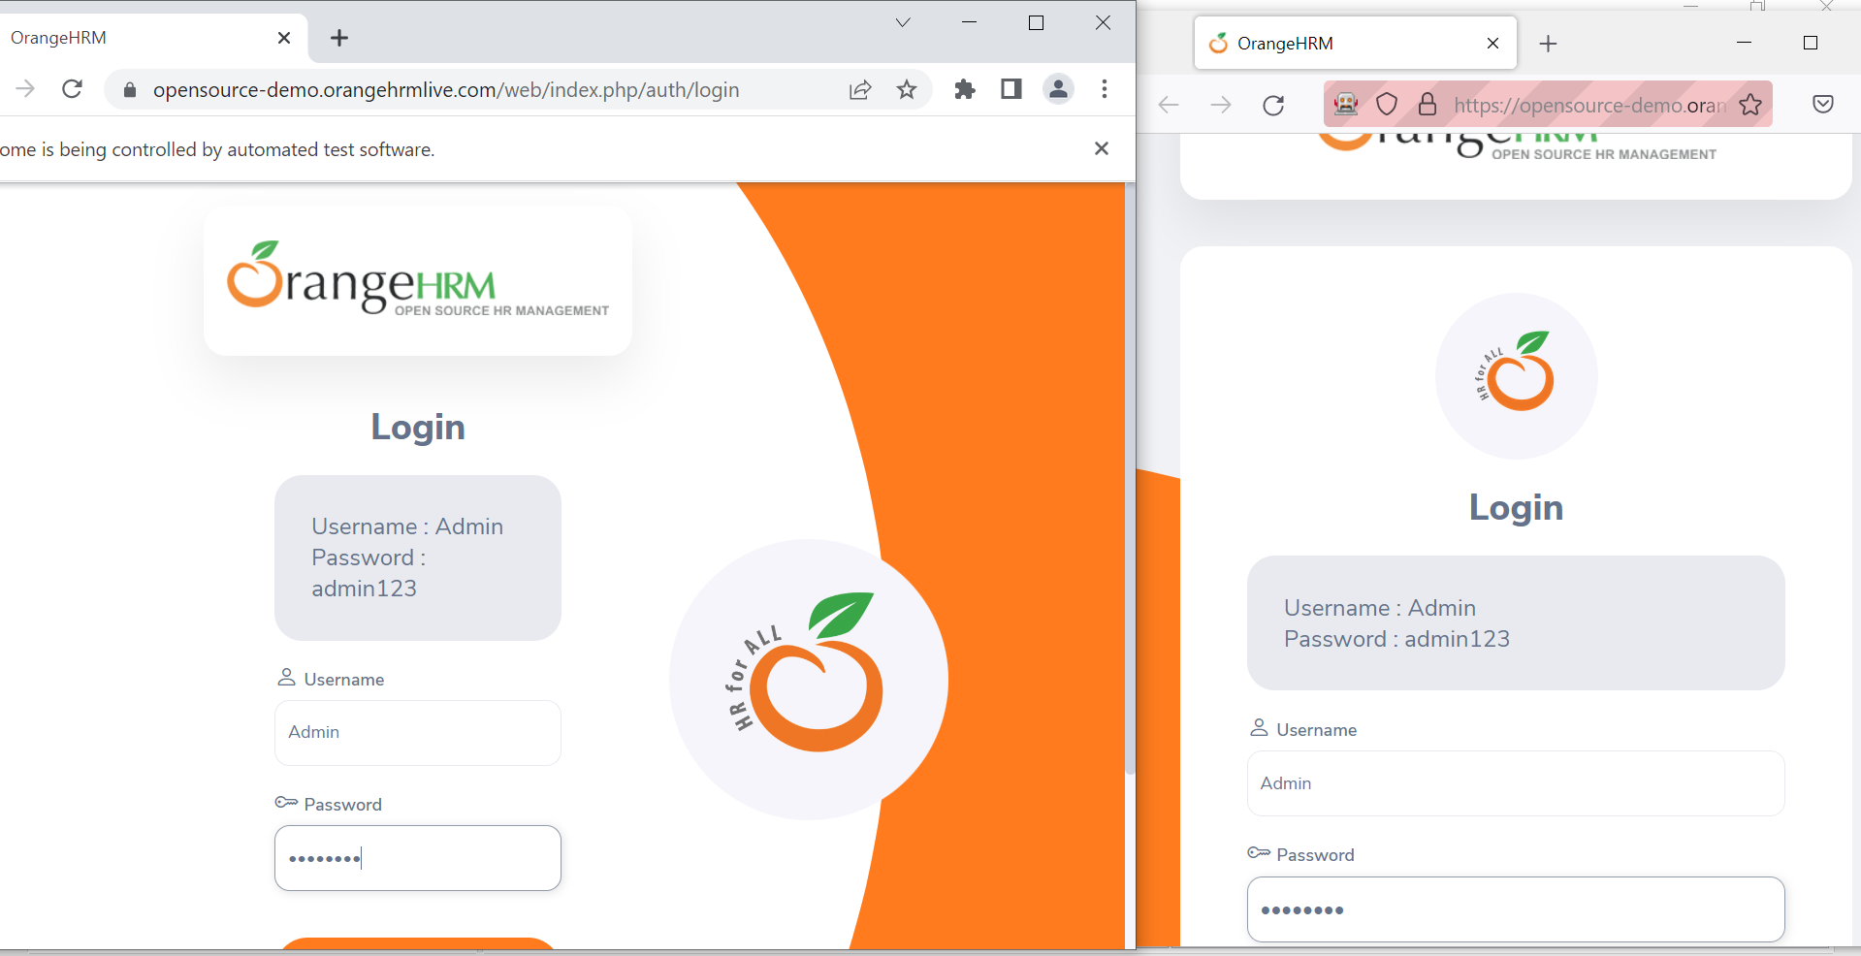

1. Berikut adalah tampilan isi dari Log Viewer dengan menghasilkan seluruh pengujian berhasil dilakukan tanpa terjadi Failure maupun Error.

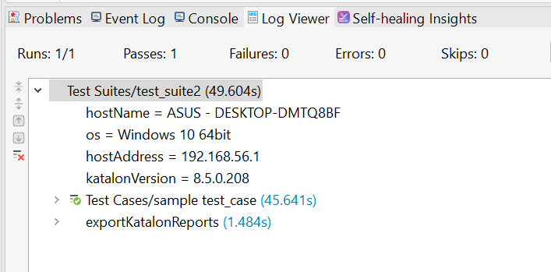

1. Setelah melakukan pengujian menggunakan *Test Suite* Collection, pada bagian Reports akan ada secara otomatis laporan hasil dari pengujian.

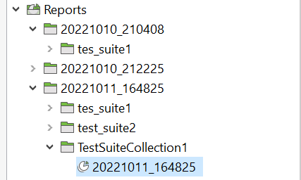

1. Berikut isi dari file laporan yang ada. Pada laporan ini dapat diketahui bahwa pengujian dilakukan terhadap dua *Test Suite* yaitu test_suite1 dan Test_Suite2 yang dijalankan pada browser *chrome* dan tidak memiliki *Failed/Error*. Adapun bagian *Show Details* berfungsi untuk melihat detail dari tiap-tiap pengujian. Detail yang diberikan berupa *Test Case* apa saja yang digunakan dan berapa lama waktu yang diperlukan untuk menjalankan *Test Case* tersebut.

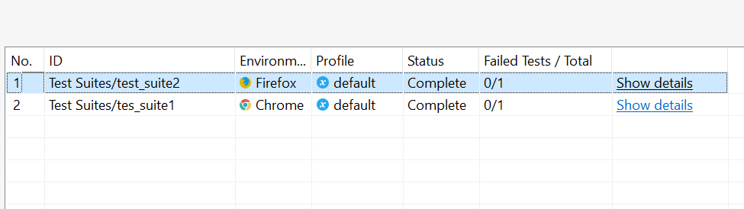

1. Hasil dari menekan *show detail* dengan *browser chrome.*

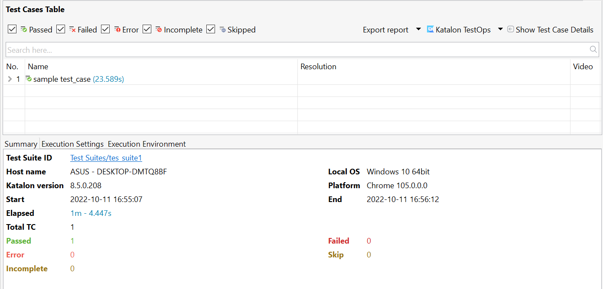

1. Hasil dari menekan *show detail* dengan *browser firefox.*

